Institución Educativa Rural
La Samaria

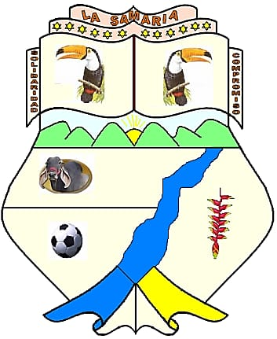


San Vicente del Caguán - Caquetá
2025

